|  |  |  |
| --- | --- | --- |
|  | 年　　月　　日 |  |
| クラス　　　番号　　　名前 | **／50** |

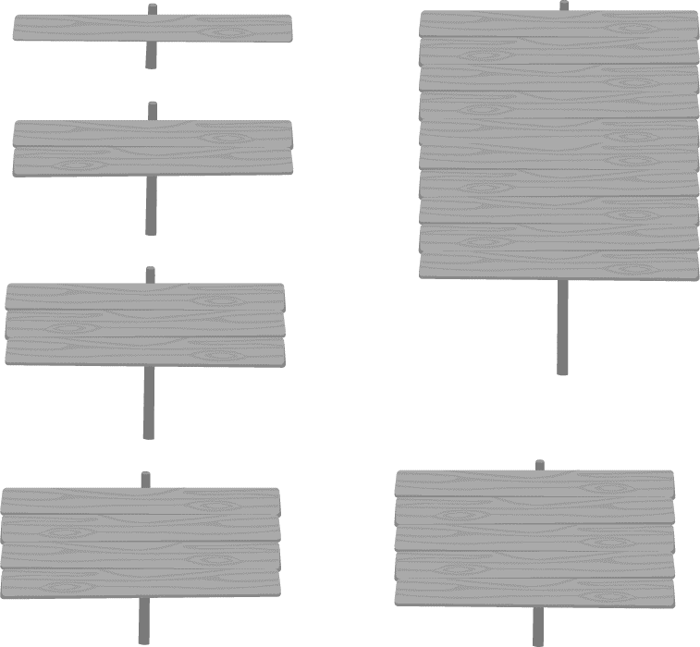

**楽典 ミニドリル**

**Ｎｏ．５**

 ①～⑤の音名をイタリア式表記（ドレミ …）で答えなさい。（2点×5＝10点）

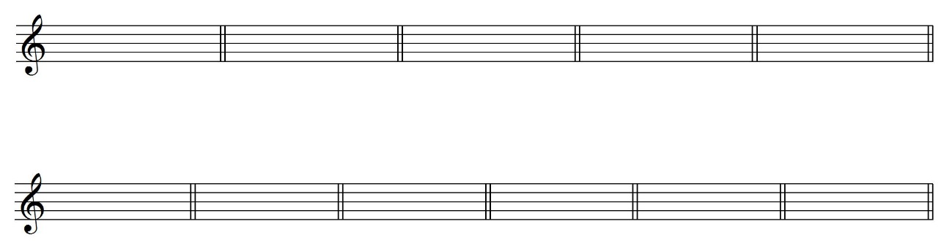①　　　　　　　　　②　　　　　　　　　③　　　　　　　 　④　　　　　 　 　⑤



シ

ファ

レ

ド

ソ



（ 　 　　　 ） （　 　　　 ）　　（　 　　　 ）　 （　 　　　 ）　 （　 　　　 ）

 小節線を記入しなさい。（3点×2＝6点）



①

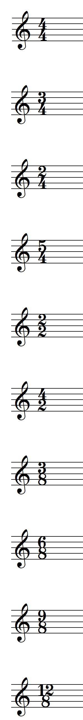

②



 空欄を埋めなさい。（2点×5＝10点）

変ロ短

イ長

① イ短調の同主調は（　　　　　　　　）調である。 ② 変ニ長調の平行調は（　　　　　　　　）調である。

変ロ長

ト短

③ ト短調の平行調は（　　　　　　　　）調である。 ④ ハ短調の属調は（　　　　　　　　）調である。

⑤ ロ短調の下属調は（　　　　　　　　）調である。

ホ短

 次の和音をコードネームで表しなさい。（2点×6＝12点）

①　　　　　　　　　②　　　　　　　　　③　　　　　　　 　④　　　　　 　 　⑤　　　　　　　　　⑥





G6

C sus4

Bm

C aug

Bm7-5

C7-9

　（　　　　　　　） （　　　　　　　） （　　　　　　　） （　　　　　　　） （　　　　　　　） （　　　　　　　）

 　次の音楽用語の読み方と意味を答えなさい。（2点×6＝12点）※意味については別の表現で答えてもよい。

重々しくゆるやかに

グラーヴェ

① grave 読み方（　　　　　　　　　　　）　意味（　　　　　　　　　　　　　　　　）

静かに

トランクィッロ

② tranquillo （　　　　　　　　　　　）　　　（　　　　　　　　　　　　　　　　）

幅広くゆるやかに

ラルゴ

③ largo （　　　　　　　　　　　）　　　（　　　　　　　　　　　　　　　　）

弱くしながらだんだん遅く

ズモルツァンド

リテヌート

モレンド

④ smorzando （　　　　　　　　　　　）　　　（　　　　　　　　　　　　　　　　）

すぐに遅く

⑤ ritenuto （　　　　　　　　　　　）　　　（　　　　　　　　　　　　　　　　）

弱くしながらだんだん遅く

⑥ morendo （　　　　　　　　　　　）　　　（　　　　　　　　　　　　　　　　）